Рекомендации для родителей группы №15:

Тема недели: «Здравствуй, лето!».

Образовательные области | Рекомендации
Познавательно-исследовательская деятельность  Тема: «Здравствуй, лето! Лето без опасностей».  Программное содержание: Расширять представления детей о лете (сезонные изменения в природе, одежде людей). Знакомить с правилами безопасного поведения в природе. Воспитывать бережное отношение к природе. Развивать умения замечать красоту природы, вести наблюдения за погодой. Знакомить с некоторыми особенностями поведения лесных зверей и птиц. | О каком времени года загадка?  Зеленеют луга,  В небе - радуга-дуга.  Солнцем озеро согрето:  Всех зовёт купаться (лето).  Сегодня мы с вами отправимся путешествовать в лето! Но прежде чем отправится в путешествие, давайте отгадаем загадку.  Дом со всех сторон открыт,  Он резною крышей крыт.  Заходи в зелёный дом –  Чудеса увидишь в нем (лес).  «В лесу жить – голодному не быть»  - Как вы думаете, почему так говорят? Что растет в лесу? (грибы и ягоды)  - Какие лесные ягоды вы знаете? (земляника, черника, ежевика)  -Какие грибы вы знаете? (мухомор, опята, подосиновик)  Игра «Назови ласково».  Вы все любите когда вас называют ласково и нежно, а давай те мы с вами попробуем назвать грибы и ягоды ласково, например: мухомор, а ласково будет звучать "МУХОМОРЧИК".  Белый гриб – …  Сыроежка — …  Подберёзовик – …  Поганка — …  Подосиновик — …  Малина- …  Клубника- …  Ежевика- …  Земляника- …  Следующая станция «Луг».  - Как думаете, кого и что мы встретим на лугу?  - попробуйте отгадать загадки, о насекомых, которые живут на лугу  Черен, да не ворон.  Рогат, да не бык.  Шесть ног без копыт,  Летит – жужжит,  А сядет – молчит.  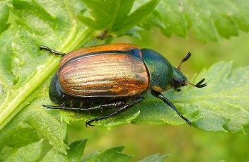  Интересный факт: как и у почти всех насекомых, у жука три основные части — голова, грудь и брюшко, облаченные в твердую оболочку. Также у жуков есть усики, которые помогают им ориентироваться в пространстве, и на них около десяти чувствительных зон. И конечно у жуков 6 ножек.  Не птица, а с крыльями,  Над цветком летает,  Медок собирает.  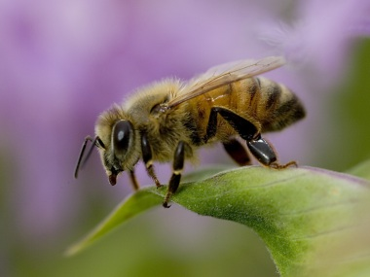  Интересный факт: пчелы – самые трудолюбивые насекомые в мире. Пчела может легко летать на большие расстояния и при этом всегда находить дорогу домой.  От цветка к цветку порхает,  Утомится – отдыхает,  Не птица, а с крыльями,  Не пчела, а нектар собирает.  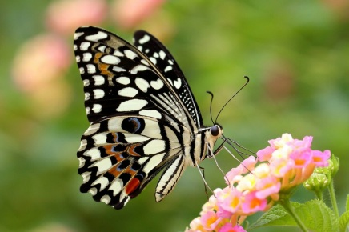  Интересный факт: бабочка откладывает своё потомство в одном месте много лет подряд. Бабочки не когда не спят.  На ромашку у ворот  Опустился вертолет  Серебристые глаза,  Кто же это …  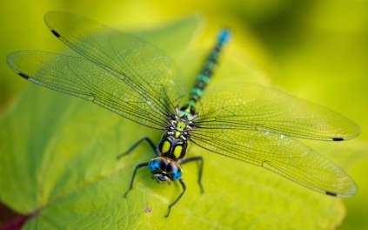  Интересный факт: стрекоза большая труженица. С раннего утра и до захода солнца порхает она, над водоемами добывая себе пропитание в виде мошек, комаров и мух. За целый день охоты стрекоза может поймать и съесть около 650 насекомых.  С ветки на тропинку,  С травки на былинку,  Прыгает пружинка,  Зеленая спинка  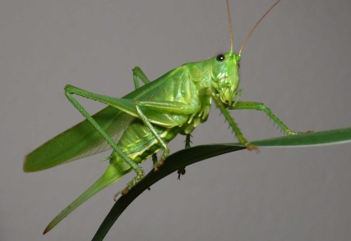  Интересный факт: усы кузнечиков длиннее, чем их тело. Почему говорят, будто кузнечик играет на скрипке? Дело в том, что на его крыльях есть особые зазубринки. Он трет ими быстро-быстро одна о другую, будто водит смычком по скрипке, и слышится стрекотание.  - Молодцы! Справились! А теперь отдохнем и поиграем в игру «Кузнечики»  Поднимайте плечики,  Прыгайте кузнечики  (движение по тексту)  Прыг-скок, прыг-скок.  Сели, травушку покушаем,  Тишину послушаем.  Тише, тише, высоко!  Прыгай на носках легко.  - Как хорошо! А еще на лугу растут цветы. Давайте назовем их (одуванчик, мать – и – мачеха, незабудка, ромашка, василёк и т. д.)  Растение мать-и-мачеха так называется, из--за того, что его листья с одной стороны совершенно гладкие и на ощупь холодные, а с другой покрыты пушком и оттого кажутся мягкими и нежными. Вот и получается, что у этого растения листва с одной стороны - мачеха, а с другой - мать.  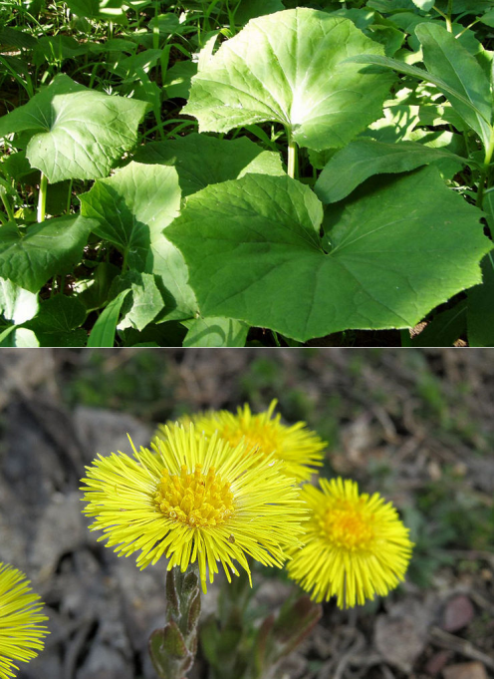  Незабудка у многих народов – является символом постоянства и верности. У англичан этот цветок называется «помни», у французов «будь верен», у немцем «не забывай».  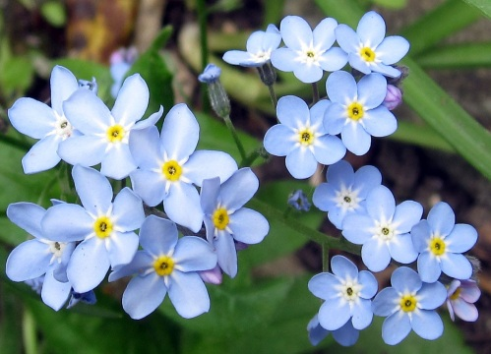  Послушайте внимательно стихотворение об одуванчике.  Носит одуванчик  Желтый сарафанчик  Подрастет, нарядится  В беленькое платьице.  Легкое, воздушное,  Ветерку послушное.  (Е Серова)  Какой наряд у одуванчика. Желтый сарафанчик. А как он будет выглядеть, когда подрастет? (Беленькое платьице?)  А почему одуванчик еще называют «маленьким портретом солнца»?  По одуванчикам можно сверять часы. Они раскрываются в шесть часов утра, и закрываются в три часа дня, плюс-минус несколько минут.  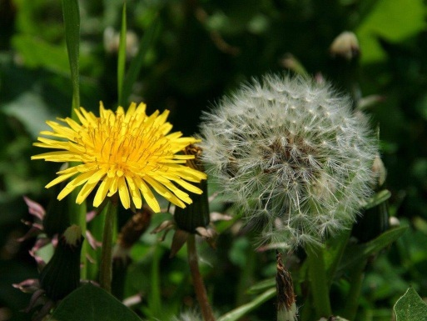  - Ребята, мы с вами на лугу, что можно делать на лугу, как вы думаете? (Собирать цветы, ловить бабочек, играть).  - Какие природные явления мы можем увидеть и услышать летом? (гром, молния, радуга).  Игра «Вершки, корешки». У одних растений бывают съедобные корни — корешки, у других плоды — вершки, а у некоторых растений съедобны и вершки и корешки. Если я называю вершки, вы хлопаете в ладоши, а если корешки топаете.  Баклажаны. Вершки  Редька. Корешки  Морковь. Корешки  Капуста. Вершки  Картофель. Корешки  Клубника. Вершки  Чеснок. Корешки  Огурцы. Вершки  А вот у лука съедобные и вершки и корешки.  Как называется первый летний месяц?  Правильно, первый месяц лета - июнь.  - В июне уже тепло, густые сочные травы украшены цветами, зелень на деревьях и кустах свежая, ярко-зеленая. Листья раскрылись, окрепли.  А, еще, в конце июня пока трава сочная и не начала желтеть, люди начинают сенокос.  Как называется второй месяц лета?  Июль – второй месяц лета. В народе его называют «сердцем лета». Яркие цветы украшают луга и поля, цветут ромашки, колокольчики, васильки. В июле поспевают ягоды черники, малины, ежевики. В лесу появляются первые грибы – рыжики, грузди, белые.  Зверям в июле – приволье. Много вкусных лакомств приготовил для них лес: сладкие ягоды, сочные травы, молодые нежные коренья, грибы. Медведь лакомится малиной. Лоси и олени щиплют сочную травку. А ещё июль самый грозовой месяц, но обычно гроза быстро проходит и вновь выглядывает солнышко.  Как называется последний месяц лета?  Август – последний летний месяц. Красное лето идет на убыль, дни становятся короче. В лесу много грибов, ягод, орехов. Поэтому и зовут август в народе «хлебосолом». В августе на полях наливаются спелостью колосья ржи, пшеницы. Начинается уборка урожая. В конце августа появляются на деревьях первые желтые листочки – приметы ранней осени.  Но наше лето только начинается! Впереди нас ждет самые интересные и теплые деньки!
Математическое развитие.  Тема: Математическая викторина.  Программное содержание: Учить иметь представление о числах и их последовательности, знание цифр и их использование, представлений о геометрических фигурах, счетных и измерительных навыках. Определить усвоение терминов (антонимов): длинный, широкий, высокий, толстый, короткий, узкий, тонкий, низкий, обозначающие параметры величины. | - Соедини цифры по порядку.  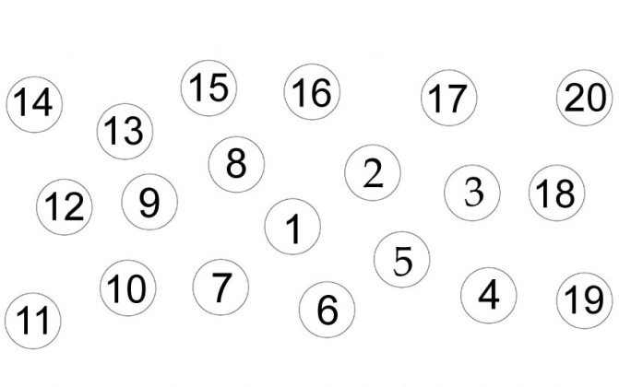  - Выполни задание.  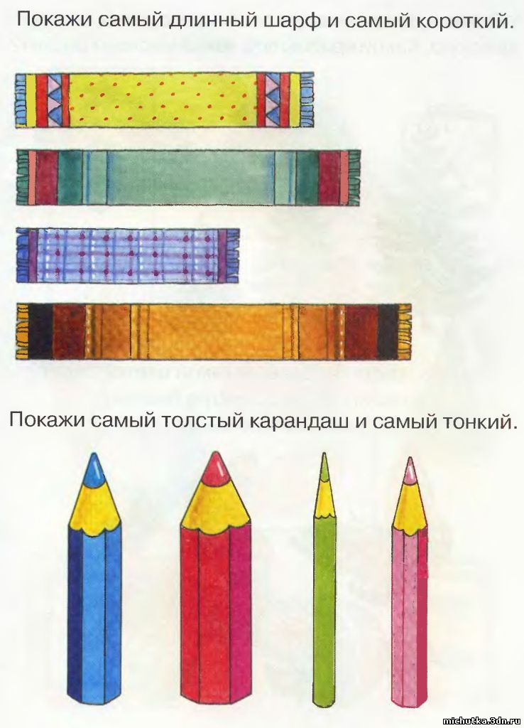  - Выполни задание.  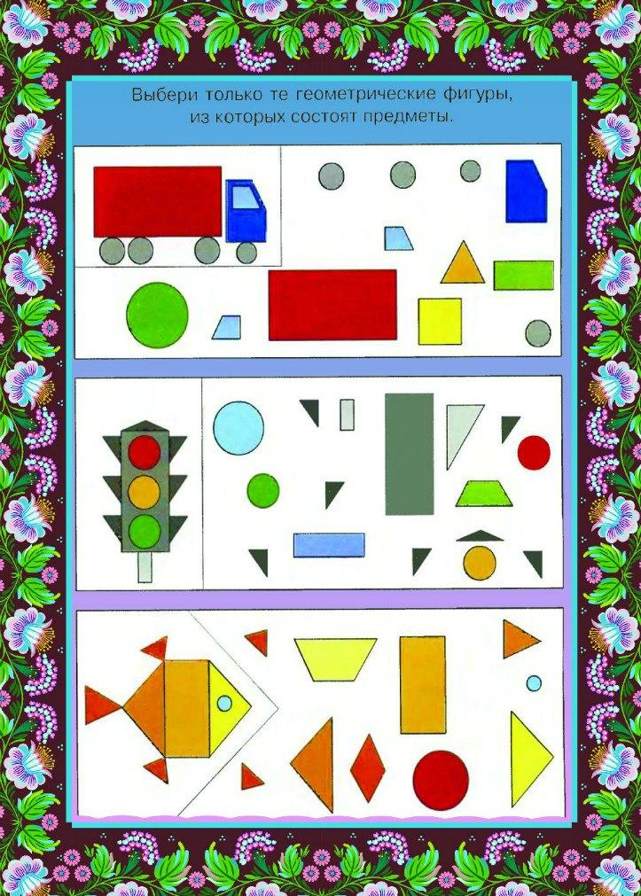  - Какой предмет на картинке короче всех? С помощью линейки измерь длину гусеницы и веточки, что длиннее? Измерь остальные предметы.  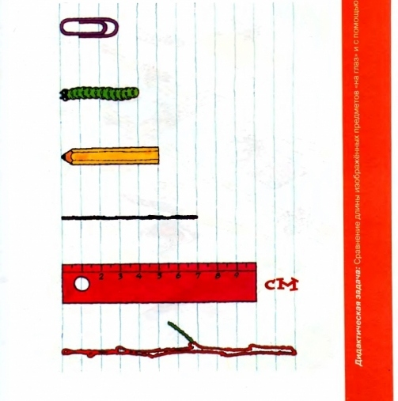
Речевое развитие (связная речь).  Тема: Составление рассказа по серии сюжетных картин. Программное содержание: закреплять умение составлять рассказ, дать ему точное название. | Сегодня мы побываем в сказочном лесу и сами придумаем сказку.  I. Работа с демонстрационным материалом.  Показывается первая картинка серии.  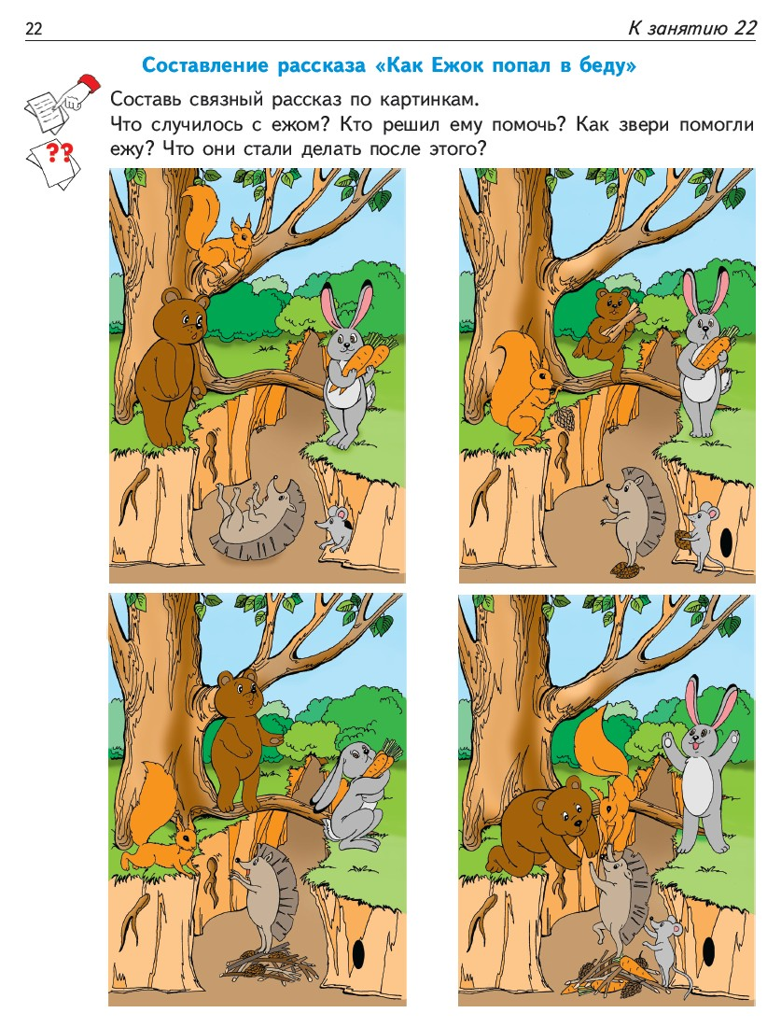  Вопросы:  1. Какие звери собрались на полянке?  ( Медвежонок, ёжик, бельчонок, мышонок и зайчонок)  - Давайте придумаем каждому нашему зверьку имя.  Зайца звали…  А бельчонка…  Медвежонка…  Ёжика…  Мышку…  -Это настоящий лес или сказочный?  - Почему вы так думаете?  - Как можно начать сказку?  - Чем занимались друзья?  - Что случилось с друзьями?  Закончите предложение:  1. «Вдруг зверята услышали крик. Это Ежонок звал на помощь, потому что…» (Он провалился в яму, упал куда – вниз).  2. «Звери стали думать как …» (Им спасти своего друга).  Показывается вторая картинка серии.  Вопросы:  1. Чем помог Бельчонок?  2. Что сделал Медвежонок, чтобы помочь?  3. Куда он стал бросать ветки?  4. Что принес Мышонок?  5. А почему Зайчонок не бросил свою морковку? Что он подумал? Почему?  Показывается третья картинка серии.  Вопросы:  1. Получилось у зверей достать Ежонка?  2. Что сказал Медведь Зайчонку?  3. Как можно сказать про Бельчонка, Медвежонка и Мышонка?  4. А про Зайчонка? Как вы думаете, жалко морковку отдавать Зайчонку? Что он подумал?  Показывается последняя картинка серии.  А закончилось вот чем.  Вопросы:  1. Обрадовались звери, что помогли Ежу? А Зайчонок тоже радовался?  2. Какие Миша и Рыжик в этой сказке? (Смелые, отзывчивые, сообразительные)  А Пушок? (Нерешительный, трусливый)  3. Можно назвать зверей настоящими друзьями?  4. Какие пословицы, поговорки о дружбе вы знаете?  5. Как можно назвать сказку?  Физкультминутка «Хитрый еж»  Вот свернулся еж в клубок,  Может, ежик ты продрог? (дети садятся на корточки, обхватывают колени руками)  Солнца луч ежа коснулся –  Ежик сладко потянулся! (поднимают руки вверх, потягиваются)  На спине твоей иголки.  Очень-очень колки (несколько раз сжимают и разжимают кулаки)  Еж по тропке побежал,  Нам колючки показал (руки сгибают в локтях, соединяют пальцы в щепоть)  А колючки тоже  На ежа похожи (поднимают руки над головой, делают вращательные движения кистями)  На ежа мы поглядим,  Молочка ему дадим. (ладони складывают черпачком)  Но не тронем колкие,  На спине иголки мы.  Придумать название сказке. Придумать саму сказку.  Рассказы детьми своих сказок.
Речевое развитие (подготовка к обучению грамоте). Тема: Буква Ь (мягкий знак). Программное содержание: Ознакомление с буквой Ь. Сформировать понятие о том, что эта буква не обозначает звук. Сформировать навык печатания и конструирования буквы Ь. | 1.  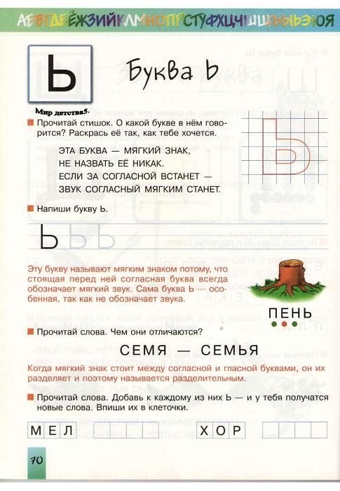  2. Д/у «Кто больше назовёт слов?» (прослушать и повторить слова) уголь, пыль, пень, конь, букварь, карась, кровать, тополь, окунь, огонь, зверь, олень.  3. Звуковой анализ слова угол.  - Назовите 1й звук, какой он?  - Какой звук 2, 3?  - сколько всего звуков в слове?  - Замените в схеме слова последний твёрдый звук Л на мягкий. (меняем синий квадратик на зелёный).  - Как теперь звучит слово? Произнесите его!  - УГОЛЬ.  - Давайте обозначим буквами слова УГОЛ и УГОЛЬ.  - Какую нужно добавить букву, чтобы уголь превратился в уголь? (Мягкий знак).  Есть такая буква – помощница, которую пишут после согласных букв, если согласный звук в слове произносится мягко. Это буква – мягкий знак.  4 Дидактическая игра «Светофор» (понадобятся квадраты зеленого цвета)  Произносите слова, дети должны поднять зелёный сигнал, если услышат, что последний звук в слове мягкий: стул, уголь, диван, конь, дом, сирень, комар, карась, окунь, знак, тополь, насос, пузырь, подсолнух, букварь.
Художественно – эстетическое развитие (рисование).  Тема:  Программное содержание: | - Прочитайте стихотворение.  Земляника пахнет летом.  Липа – пчелами и медом.  Пух одуванчика – теплым ветром.  Кувшинка – омутом, теплыми водами.  Пахнет орешник белкой пугливой.  Пахнет тропинка жгучей крапивой.  Дуб – Лукоморьем и сказками Пушкина.  Бочка – тиной, дождем и лягушками.  Чай пахнет мятой и черной смородиной,  Пахнет глубокой водою колодезной,  Солнцем ленивым и янтарем…  Чай на крылечке мы вечером пьем.  - О чем это стихотворение?  - Какое сейчас время года?  - А какое время года наступит после?  - Да, правильно, скоро наступит лето. А как вы думаете, чем пахнет лето?  - Сегодня мы составим необычные картины о запахах лета. Для этого из цветной бумаги, сложенной пополам вырежем красивый флакон и наклеим его на лист бумаги. Внизу нарисуем любую «пахнущую» картинку про лето (одуванчик, клубнику, яблоко или целое дерево, речку или море) и «соберем» запахи в красивый флакон.  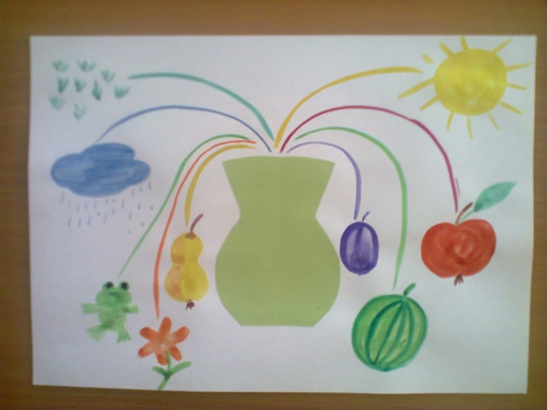
Художественно – эстетическое развитие (лепка).  Тема: «По замыслу»  Программное содержание: вызывать у детей желание самостоятельно определять, что хочется вылепить; развивать самостоятельность, желание заниматься творчеством; закреплять умение передавать в лепке образы знакомых предметов. | - Предварительная работа – чтение басни И.А. Крылова «Квартет».  - Отгадайте загадки.  Летом по лесу гуляет,  Зимой в берлоге отдыхает (медведь).  У него большие уши,  Он хозяину послушен,  И хотя он не велик,  Но везёт, как грузовик (осёл).  Апельсины и бананы очень любят?. (обезьяны).  Он с бородой рождается, никто не удивляется (козёл).  3. - Замечательный баснописец Иван Андреевич Крылов, который написал басню «Квартет» и эти загадки про героев из этой басни.  - «Как горе-герои пытались настроить дело на лад?», «Почему у них ничего не получилось?», «Что ответил им соловей?», «Чему научила вас эта басня?».  - Сегодня будем лепить пластилиновый спектакль.  Обсудите и вылепите героев из пластилина.  - Вспомните, из каких частей состоит тело наших героев? Какой формы? Обратите внимание на величину героев, используя мерку. Какими приёмами вы будете пользоваться? (лепить из целого куска и отдельных частей пластилина, используя приём «примазывания»).  Прежде чем приступить к работе, выполним динамическую паузу «Раз, два, три покружись и в зверей превратись». Дети показывают характерные особенности и повадки животных (используя жесты, движения, звуки).  А теперь приступаем.  В ходе занятия обращаю внимание детей на характерные особенности каждого героя басни.  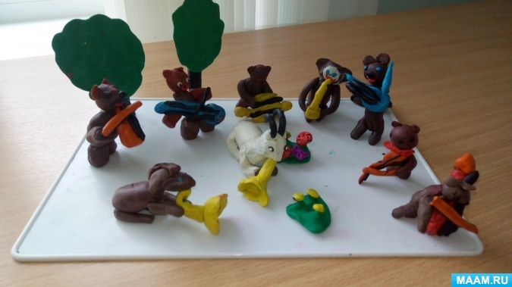  Теперь расскажем и покажем пластилиновый спектакль по басне «Квартет».
Развитие речи (восприятие художественной литературы).  Тема: «Литературная викторина». Программное содержание: закрепить, систематизировать знания о прочитанных литературных произведениях. | Прежде чем начать литературную викторину давайте вспомним правила обращения  с книгами. Какие правила вы знаете?  1. Книги брать чистыми руками.  2. Книги нельзя рвать.  3. Книги нельзя мять.  4. Нельзя рисовать на книгах.  5. Нельзя загибать углы.  А если с книжкой случилась беда, стала она порванная, чем мы сможем ей помочь?  1. Вспомните названия сказок по названию сказочных героев:  1. Царь, три сына, стрела, болото. («Царевна-лягушка»)  2. Отец, мачеха, три дочери, фея, туфелька. («Золушка»)  3. Очень маленькая девочка, майский жук, мышь, ласточка. («Дюймовочка»)  4. Злая мать, дочь и падчерица, дед Мороз. («Морозко»).  2. «Рыжая кошка летала по небу. Она махала крыльями и красиво чирикала». Что я вам прочитала? Это небылицы. Чем отличаются небылицы от рассказов? В небылицах происходит то, чего не может быть. Кто сможет вспомнить небылицу К. И. Чуковского? (Путаница).  3. Физкультурная минутка «Сказка»  Вот ее мы посадили (наклониться)  И водой ее полили (имитация движения)  Вырастала репка, хороша и крепка (развести руки в стороны)  А теперь ее потянем (имитация движения)  И из репы кашу сварим (имитация еды)  И будем мы от репки здоровые и крепкие (показать «силу»).  - Назовите второе имя сказочных героев:  Кощей-  Братец-  Иван-  Змей-  Елена-  Сестрица-  Василиса-  Царевна-  - Какие герои поступали хорошо, а какие поступали плохо:  - Золушка — (мачеха Золушки).  - Айболит — (Бармалей).  - Герда — (Маленькая разбойница).  - Красная Шапочка — (Серый волк).  - А сейчас назовите качества, какими обладают герои сказок тоже наоборот:  - Храбрость — (трусость).  - Верность — (предательство).  - Честность — (обман).  - Трудолюбие — (безделие, лень).  - Щедрость — (жадность).  - Вежливость — (невежество).  - «Лишнее слово»  Назовите, какой герой лишний и почему?  - Золушка, Хаврошечка, Федора, Снегурочка.  - Сивка-бурка, Конёк-горбунок, Кот в сапогах, Баба Яга.  Скоро вы пойдете в школу и будете читать не только сказки, рассказы, но и разные учебники, из которых узнаете много интересного и познавательного. Никогда не забывайте, сколько людей трудилось, чтобы у вас были книги, относитесь к книгам бережно.

